BIXI-2026 — Migration AWS & Modernisation de l'Infrastructure
Lot 2 : Architecture & Infrastructure TI

25 Mars 2026
1 Contexte et portée du mandat 6
2 ÉTAT ACTUEL (As-Is) 7
2.1 Architecture actuelle 7
2.2 Analyse de l'infrastructure actuelle 8
3 Migration du Datamart MySQL : 2 flux parallèles et distincts 9
3.1 Flux opérationnel (besoins live) 9
3.2 Flux ingestion de données (pipeline ETL) 9
4 SCÉNARIOS DE MIGRATION 11
4.1 Contraintes structurantes 11
4.2 Scénario A — Migration complète avant Lyft (Big Bang) 11
4.2.1 Principe 11
4.2.2 Architecture cible 12
4.2.3 Ce qui est à migrer (As-Is → To-Be) 12
4.2.4 Description de l’architecture cible 13
4.2.5 Flux d’exécution de la migration (étape par étape) 15
4.2.6 Estimation des efforts 16
4.2.7 Estimation des coûts 17
4.2.8 Risques et mitigations 17
4.2.9 Avantages et inconvénients 18
4.2.10 Alignment AWS Well-Architected Framework 18
4.3 Scénario B — Migration phasée (Hybride) 20
4.3.1 Principe 20
4.3.2 Architecture cible 20
4.3.3 Découpage des phases 21
4.3.4 Stratégie de Shadow Mode (Phase 2) 24
4.3.5 Flux d’exécution de la migration 25
4.3.6 Estimation des efforts 25
4.3.7 Estimation des coûts 26
4.3.8 Risques et mitigations 27
4.3.9 Avantages et inconvénients 27
4.3.10 Alignement Well-Architected Framework 28
4.4 Scénario C — Migration post-Lyft (Conservative) 28
4.4.1 Principe 28
4.4.2 Architecture cible 29
4.4.3 Description de l'architecture cible 29
4.4.4 Flux d'exécution 31
4.4.5 Estimation des efforts 31
4.4.6 Estimation des coûts 33
4.4.7 Risques et mitigations 33
4.4.8 Avantages et inconvénients 34
4.4.9 Alignement Well-Architected Framework 34
4.5 Matrice comparative des scénarios 35
4.5.1 Tableau comparatif 35
4.5.2 Alignement Well-Architected par scenario 36
4.5.3 Synthèse avantages / inconvénients 36
4.5.4 Recommandation 36
4.5.5 Critères de décision pour BIXI 37
4.6 Observabilité (Logs, Métriques, Alertes) 37
4.6.1 Recommandations des métriques d’observabilité 37
4.6.2 Approche d’implémentation recommandée 38

Contexte et portée du mandat
Dans le cadre de l’appel d’offres BIXI-2026-02, BIXI Montréal a retenu les services d’Alithya pour l’accompagner dans la préparation et la réalisation de la migration de son infrastructure vers le cloud AWS. Le présent document constitue le livrable principal du Lot 2 — Architecture & Infrastructure TI, un mandat complémentaire au Lot 1 (Ingénierie de données), également confié à Alithya. Cette double attribution permet d’assurer une cohérence entre la modernisation du pipeline de données et la migration de l’infrastructure sous-jacente.
La mission d’Alithya couvre à la fois un rôle-conseil en architecture de solutions AWS et une intervention opérationnelle dans la conception, la réalisation et la documentation de la migration. L’enveloppe budgétaire allouée est de 550 heures.
Le périmètre porte sur deux composants principaux actuellement hébergés on-premises : Scripts Python exécutés sur une VM Windows (automatisation opérationnelle et intégrations avec les services externes), et l’application Panorama (tableau de bord opérationnel déployé via Docker). Ces composants doivent être migrés vers des services AWS managés, tout en maintenant la continuité opérationnelle.
Ce mandat s’inscrit dans un contexte de double migration : en parallèle de la migration AWS, Lyft Urban Solutions — le fournisseur SaaS qui opère l’application mobile et les APIs opérationnelles de BIXI — procédera à une migration de sa propre plateforme en novembre-décembre 2026. La planification de la migration AWS doit donc tenir compte de cette échéance fixe imposée par le fournisseur.
Le présent document d'analyse couvre trois axes de migration principaux, qui structurent l'ensemble de la démarche :
Adaptation à la migration de DataMart Mysql vers HELIUM — Les scripts Python et l'application Panorama s'appuient actuellement sur le Data Mart MySQL comme une des sources de données. Dans le cadre de la migration de ce DataMart vers la plateforme HELIUM(coté Lyft), les scripts Python et l'application Panorama feront l'objet d'une réécriture OU mise à jour de code, afin que ces deux composants puissent communiquer avec les nouvelles sources HELIUM.
Migration des scripts Python vers AWS Lambda — Les scripts Python exécutés sur une VM Windows, qui assurent l'automatisation opérationnelle et les intégrations avec les services externes, seront refactorisés et déployés sous forme de fonctions serverless AWS Lambda, éliminant ainsi la dépendance à l'infrastructure VM.
Migration de l'application Panorama vers Amazon ECS — Le tableau de bord opérationnel Panorama, actuellement déployé via Docker on-premises, sera migré vers Amazon Elastic Container Service (ECS), tirant parti d'un environnement conteneurisé managé sur AWS.
Pour chacun de ces axes, le document propose une analyse structurée couvrant l'état actuel de l'infrastructure, les scénarios de migration envisagés et l'architecture cible AWS. L'objectif est de fournir à BIXI une feuille de route complète et actionnable.

ÉTAT ACTUEL (As-Is)

Architecture actuelle
Le diagramme ci-dessous présente l’état actuel de l’infrastructure BIXI, incluant les deux pipelines principaux (analytique et opérationnel) :

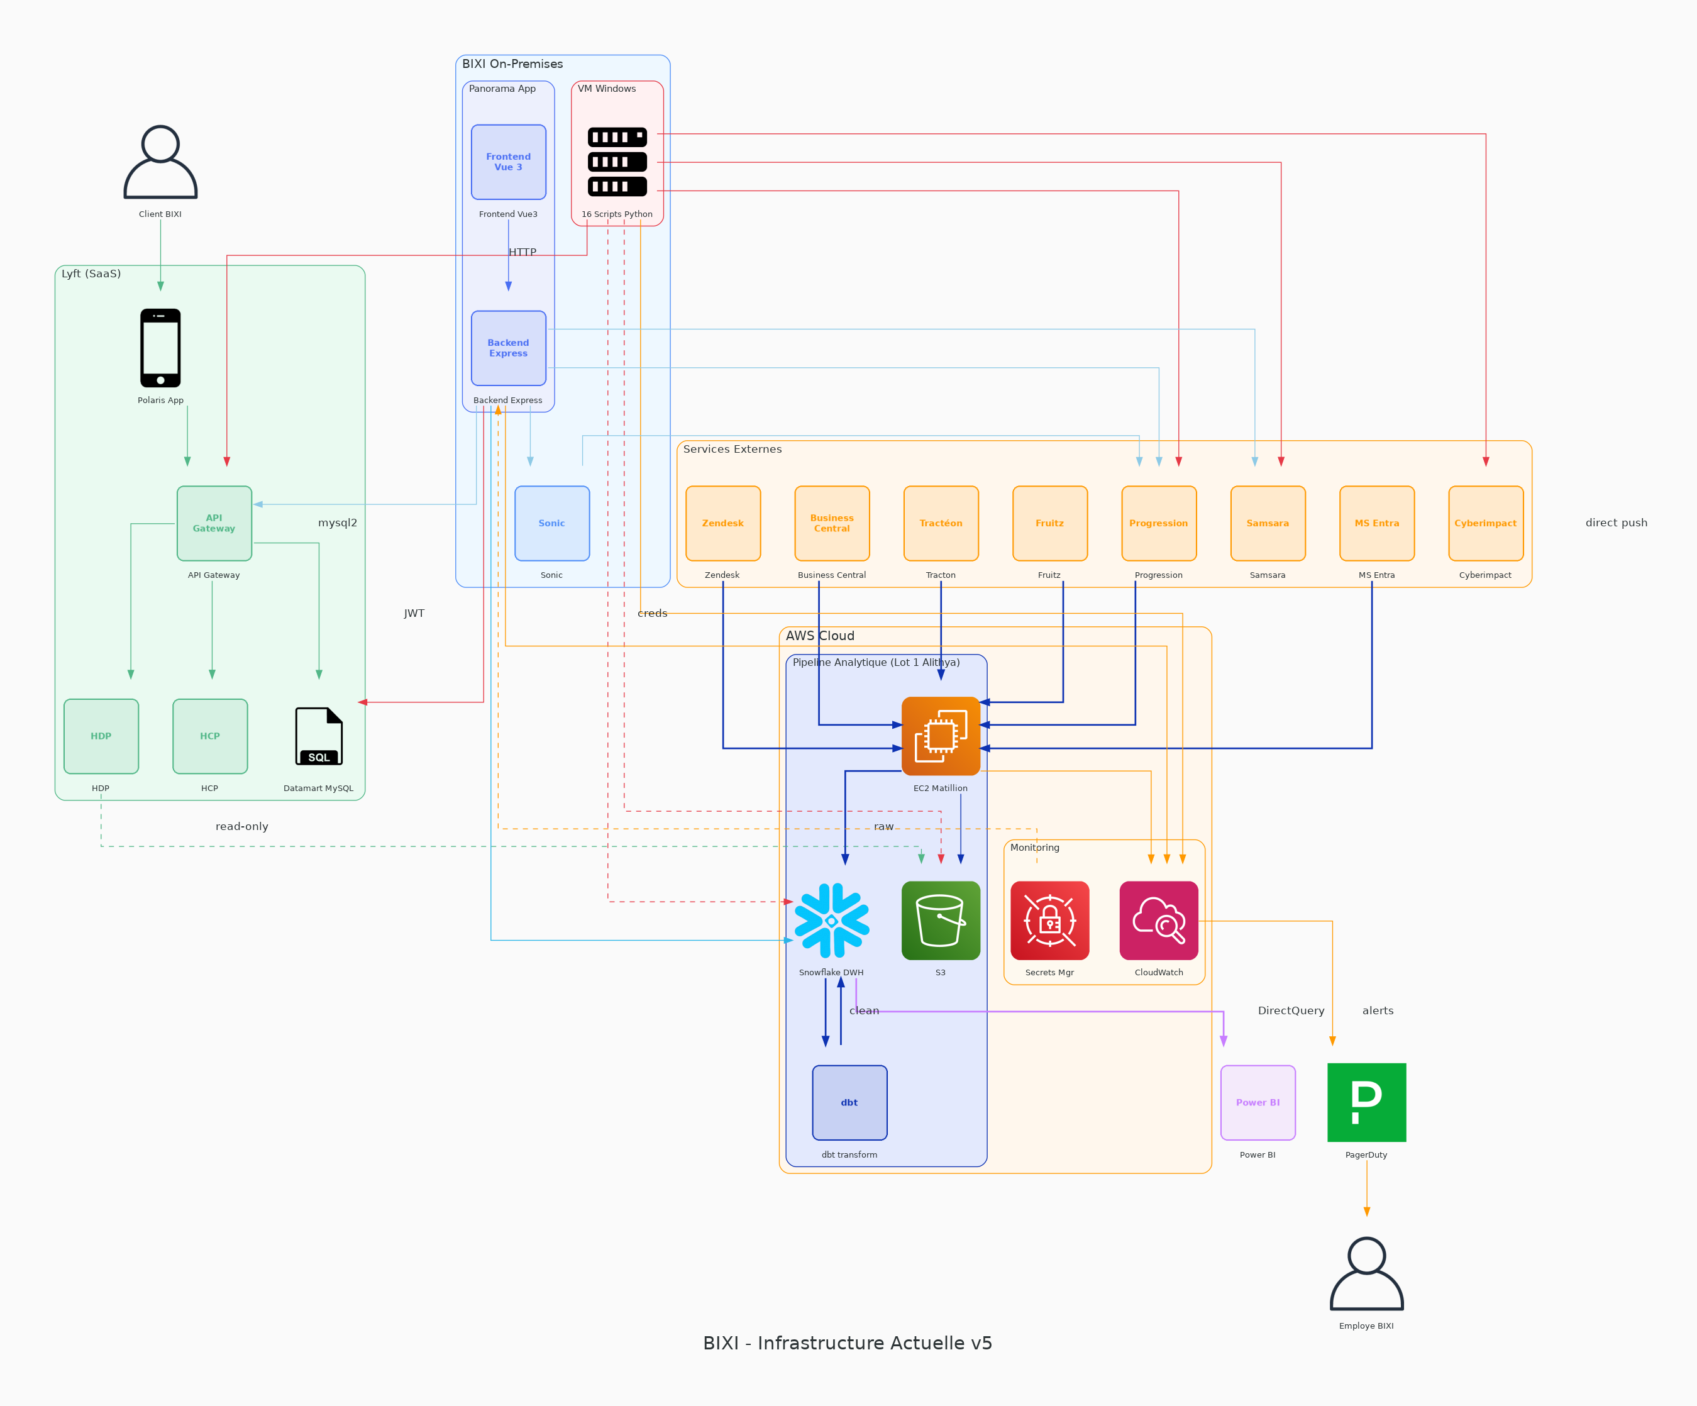
- Légende
  - Bleu foncé — Pipeline Analytique (Lot 1) : Sources → Matillion → Snowflake → dbt → Power BI
  - Rouge — Pipeline Opérationnel : VM Windows (20 scripts) + migration planifiée
  - Bleu clair — Flux Panorama : Dashboard → APIs fleet/operations + bases de données
  - Vert — Flux Lyft : Client → Polaris → API Gateway → HDP/HCP/Datamart
  - Orange — Monitoring : CloudWatch → PagerDuty → Employé
- Inventaire des composants
  - BIXI On-Premises : VM Windows (20 scripts Python), Panorama (Vue3 + Express, Docker), Sonic
  - AWS Cloud : EC2 Matillion, S3, Snowflake, CloudWatch, Secrets Manager.
  - Lyft SaaS : Polaris (mobile), API Gateway, HDP/HCP, Datamart MySQL
  - Services externes (8) : Progression, Zendesk, Samsara, Cyberimpact, Business Central, MS Entra, Tractéon, Fruitz
  - Alerting : PagerDuty, Microsoft Teams (Pipedream), BIXI SMTP (Nodemailer)
- Cartographie des flux
  - Pipeline Analytique : Sources → Matillion (ingestion) → Snowflake → dbt (transform) → Power BI. Fréquence ~6h.
  - Pipeline Opérationnel : Scripts Python ↔ Services externes ↔ Lyft APIs (bidirectionnel). Direct push vers Snowflake/S3.
  - Panorama (18 flux) : 3 DB (mysql2, JWT SDK), 5 Fleet APIs, 3 BIXI APIs, 2 Notifications, 3 Externes, 2 AWS.
  - Monitoring : EC2 + Scripts + Panorama → CloudWatch → PagerDuty → Employé.

Analyse de l'infrastructure actuelle
L'infrastructure actuelle repose sur une VM Windows hébergeant l'ensemble des scripts Python, ainsi que Panorama, l'application web de supervision. Cette architecture, bien que fonctionnelle, présente plusieurs lacunes structurelles qui motivent la migration vers AWS.
- Exigences opérationnelles
Les fréquences d'exécution par script sont détaillées dans le tableau "Analyse-scripts-python.pdf" sur le Sharepoint . Ces fréquences constituent la base de référence pour définir les contraintes de disponibilité. Certains scripts présentent également des dépendances critiques entre eux — leur identification et leur priorisation seront déterminantes pour séquencer correctement les travaux.
- Sauvegarde et reprise
Le dispositif de sauvegarde est assuré par Veeam sur NAS en mode incrémental quotidien, complété par un transfert sur bande magnétique le mercredi et le samedi, avec une rétention d'environ un mois sur dix tapes en rotation. Ce dispositif assure une couverture correcte des données. En revanche, le failover entre les deux datacenters est actuellement manuel : en cas d'incident, la reprise ne s'effectue pas automatiquement, ce qui allonge significativement le RTO effectif. L'absence d'auto-scaling et d'auto-recovery constitue le véritable point d'attention opérationnel.
- Lacunes et risques identifies
L'ensemble de ces constats révèle 3 axes de risque principaux :
- En matière de sécurité, l'absence de MFA et la présence de secrets en clair dans les scripts exposent l'environnement en cas de compromission.
- En matière de résilience, la VM Windows unique constitue un single point of failure, et le failover manuel fragilise la continuité de service.
- En matière de maturité opérationnelle, l'absence d'IaC et de pipeline CI/CD formalisé rend les déploiements difficiles à auditer et à reproduire.

Migration du Datamart MySQL : 2 flux parallèles et distincts
La migration repose sur la séparation claire de deux usages qui coexistaient dans le Datamart MySQL, chacun ayant une solution de remplacement différente.
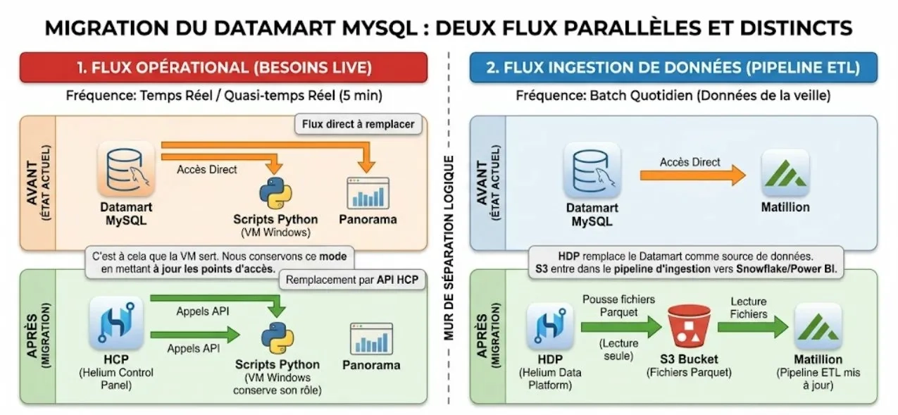

Flux opérationnel (besoins live)
- Avant Migration :
Les scripts Python (VM Windows) et Panorama accèdent directement au Datamart MySQL pour obtenir des données en temps réel ou quasi-temps réel (mise à jour toutes les 5 minutes). Il s'agit de besoins opérationnels live — dashboarding et automatisation.
- Après Migration :
Ces accès directs sont remplacés par des appels API vers le HCP (Helium Control Panel). La VM Windows conserve son rôle ; seuls les points d'accès changent. À terme, les scripts seront migrés vers Lambda/ECS. Panorama continuera d'accéder aux données opérationnelles, mais via les nouvelles APIs HCP.

Flux ingestion de données (pipeline ETL)
- Avant Migration :
Matillion (sur EC2) accède au Datamart MySQL entre autres sources, pour ingérer les données dans l'entrepôt Snowflake via le pipeline ETL, qui alimente ensuite Power BI pour le reporting.
- Après Migration :
Le Datamart est remplacé comme source de données par le HDP (Helium Data Platform), qui pousse des fichiers Parquet dans un bucket S3 appartenant à Lyft (en lecture seule). Matillion lit ces fichiers depuis S3 pour alimenter Snowflake. Les exports se font chaque matin avec les données de la veille, soit une fréquence nettement moins élevée qu'actuellement.

SCÉNARIOS DE MIGRATION

Contraintes structurantes
Cette section présente les trois scénarios de migration évalués dans le cadre du projet. Avant de les présenter, il est important de poser les contraintes structurantes qui s'appliquent à tous :
Ce projet implique une double migration — la migration Lyft vers Helium, à fenêtre fixe (novembre–décembre 2026), et la migration AWS, dont le calendrier est flexible.
Le cutover Lyft est estimé à une fenêtre d'arrêt de 24 heures, le temps de transférer les données vers Helium — cette durée reste à confirmer. Le budget total est de 550 heures.
Enfin, deux contraintes transverses gouvernent l'ensemble des scénarios : la continuité opérationnelle doit être garantie à tout moment, et la saison BIXI (avril à novembre) représente une période critique durant laquelle tout risque doit être minimisé

Scénario A — Migration complète avant Lyft (Big Bang)

Principe
Ce scénario consiste à migrer l'ensemble de l'infrastructure BIXI — 20 scripts Python et l'application Panorama — vers AWS avant la migration Lyft vers Helium, prévue en novembre–décembre 2026. Tous les scripts Python sont considérés éligibles à une migration vers AWS Lambda.

Architecture cible
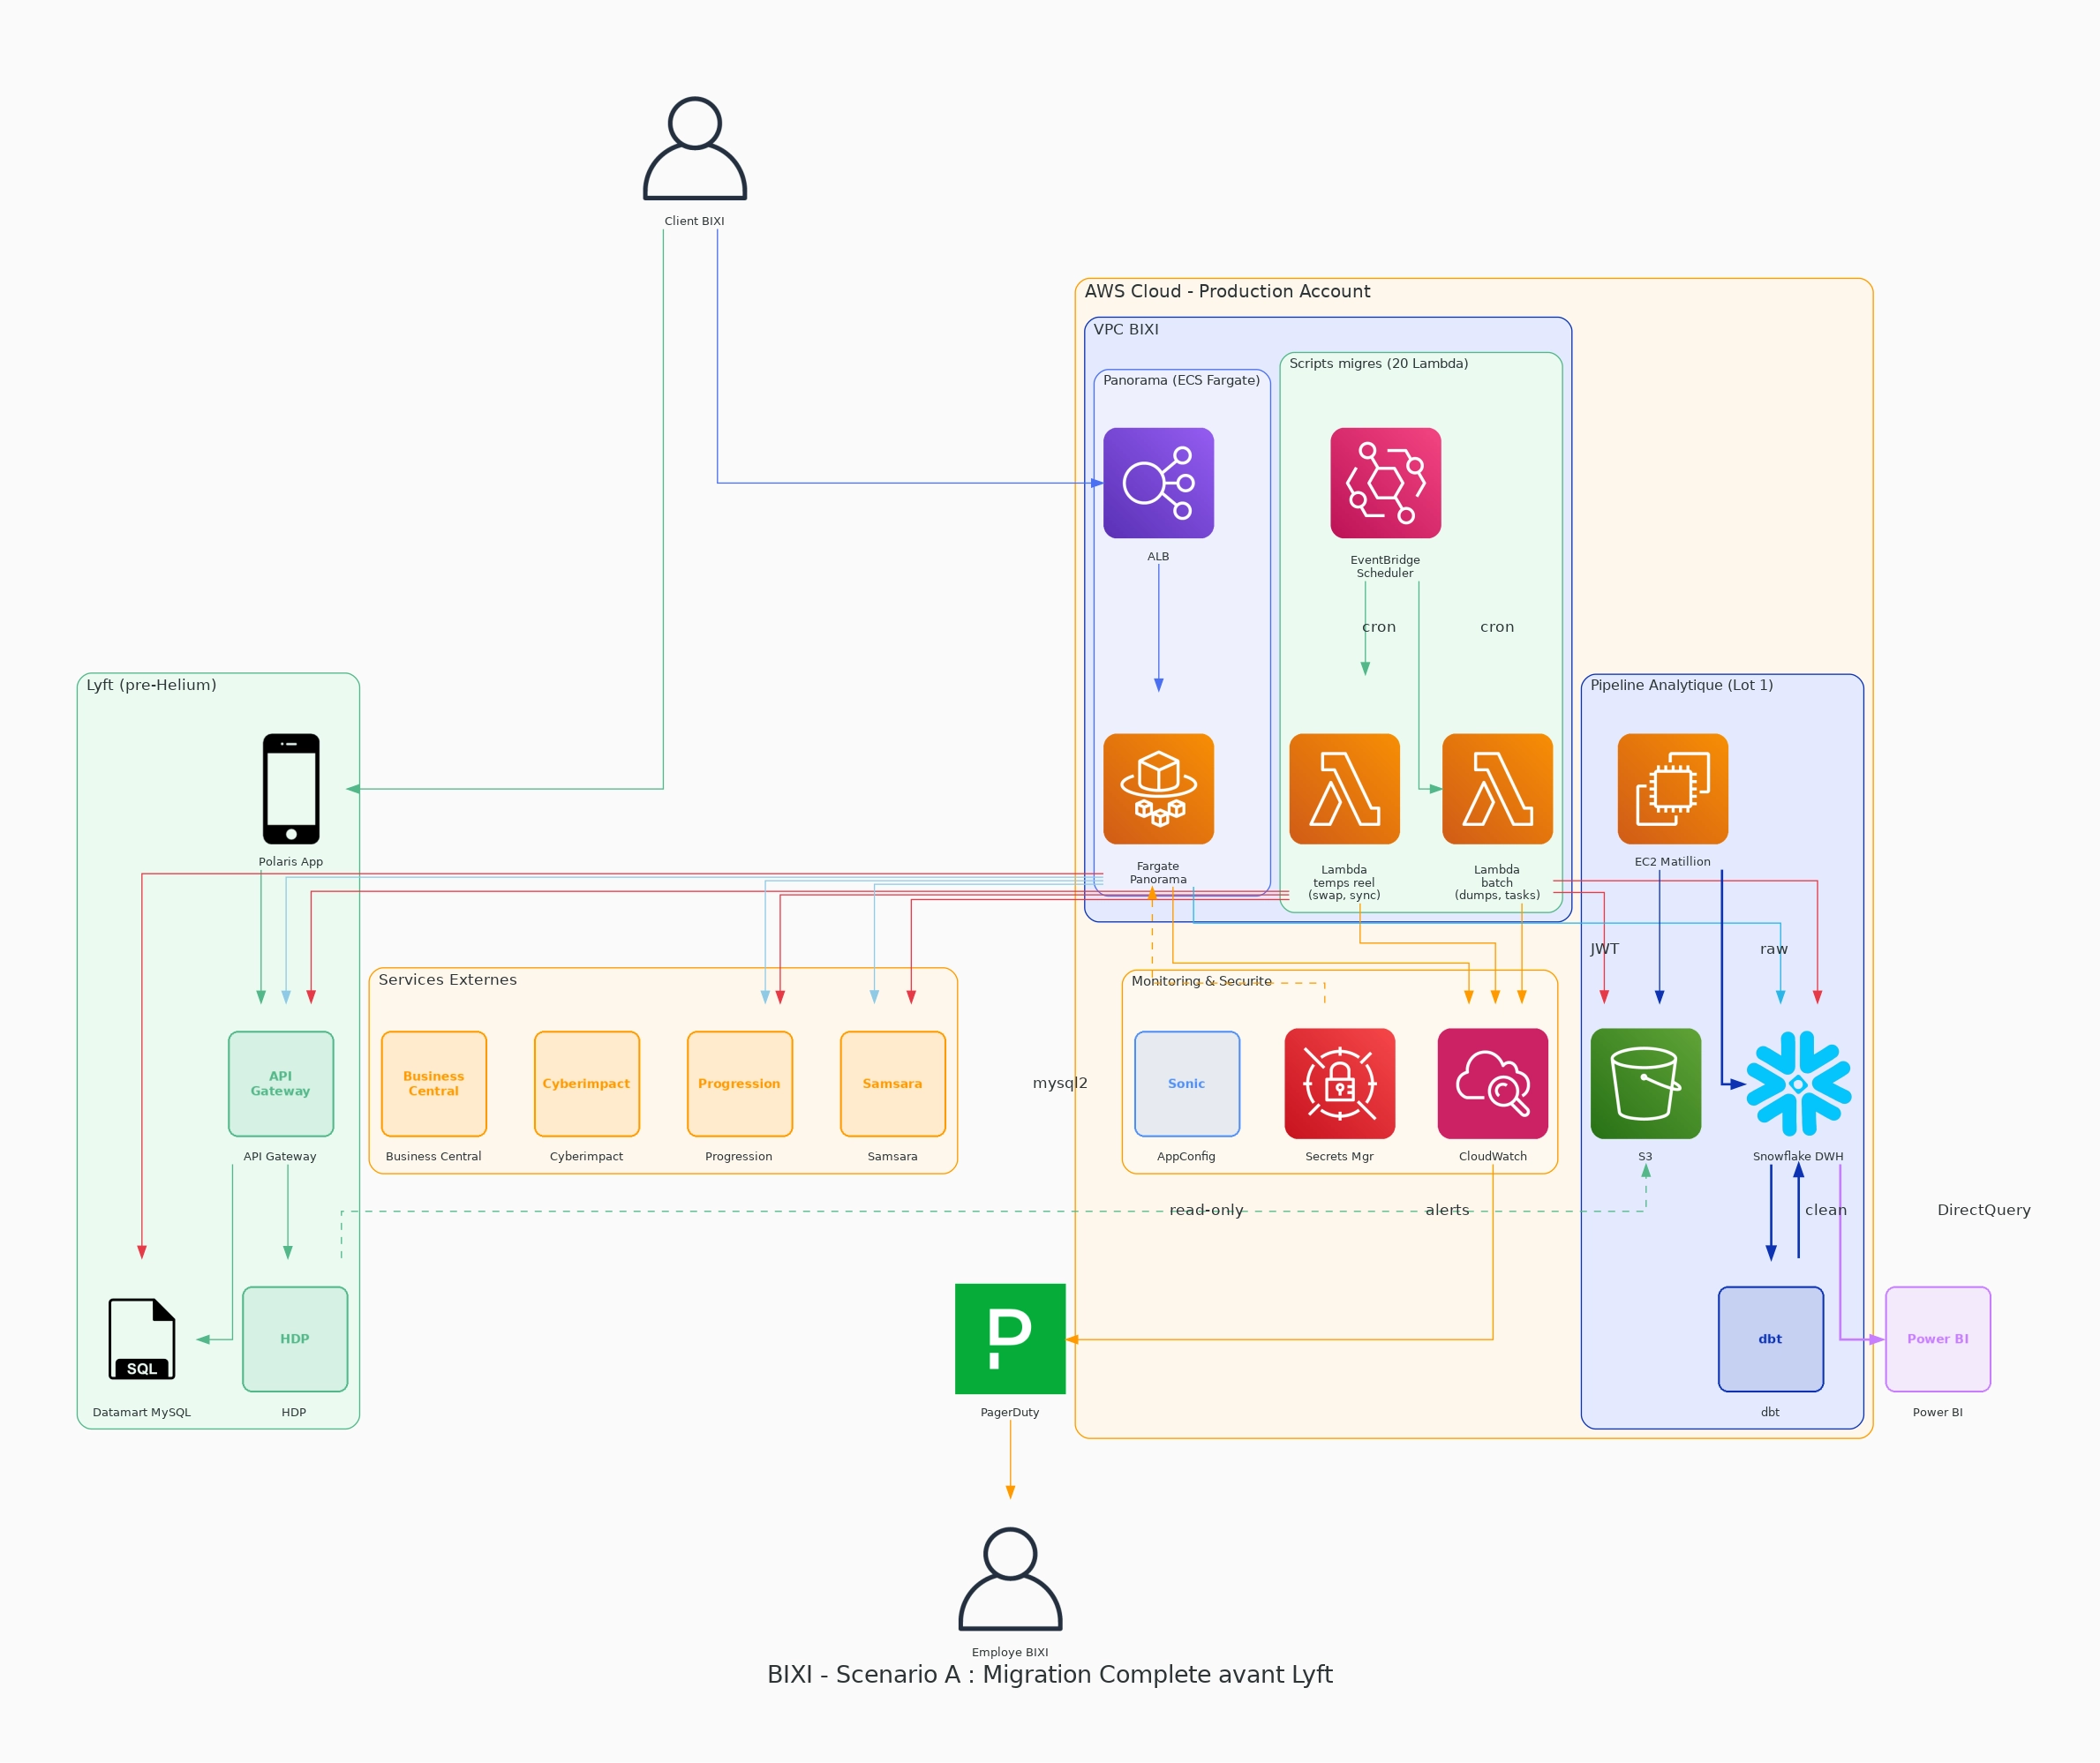

Ce qui est à migrer (As-Is → To-Be)
Composant | As-Is | To-Be
VM Windows (20 scripts Python) | VM on-prem | AWS Lambda + EventBridge Scheduler
Scripts temps réel (≤1 min) | Exécution directe sur VM | Lambda dédié avec provisioned concurrency
Scripts batch (dumps, quotidiens) | Exécution directe sur VM | Lambda standard
Panorama App | Docker on-prem | ECS Fargate + ALB
Image Docker | Locale (biximontreal/panorama) | Poussée vers ECR
Auto-scaling Panorama | Manuel / absent | Basé sur CPU/mémoire (Fargate)
Windows Task Scheduler | On-prem | EventBridge Scheduler (crons identiques)
AppConfig | AWS AppConfig (5 scripts) | Inchangé
Secrets Manager | AWS | Inchangé
CloudWatch | AWS | Inchangé
S3 | AWS | Inchangé
Snowflake | AWS | Inchangé
Pipeline Analytique (Matillion/dbt) | Lot 1 | Hors périmètre — inchangé

Description de l’architecture cible
L’architecture cible repose sur l’un des comptes AWS au sein de l’AWS Organization existante (mise en place par Unicorne).
Les composants sont déployés dans une VPC dédiée avec accès VPN vers les APIs Lyft actuelles.
- Compute — Scripts :
20 fonctions Lambda (Python 3.11), organisées en 2 groupes : temps réel et batch.
=> Ce découpage est un choix d'architecture, pas un concept AWS. Les 20 scripts sont organisés en deux groupes selon leur fréquence et leur criticité — les deux utilisent le même service Lambda, seule la configuration diffère (concurrency, timeouts, alarmes).
  - Lambda temps réel : (7 scripts, Fréquence : chaque 1 à 15 minutes)
Script | Fonctionnalité | Fréquence | Criticité
swap_bat_v3.py | Échange de batteries électriques aux stations | Chaque minute | 🔴 Haute
sonic_sync_lyft_stations.py | Sync stations Lyft → Sonic (données temps réel) | Toutes les 3 min | 🔴 Haute
block_bikes_v2.py | Blocage automatique des vélos défectueux | Toutes les 5 min | 🔴 Haute
big_bot.py | Bot SAC — automatisation service client | Toutes les 10 min | 🔴 Haute
trailer_rebalancing.py | Rééquilibrage des remorques entre stations | Toutes les 10 min | 🔴 Haute
transfer.py | Transferts de vélos entre entrepôts | Toutes les 10 min | 🟠 Moyenne
station_pb.py | Détection problèmes stations (bornes, docks) | Toutes les 15 min | 🔴 Haute

- Besoins : provisioned concurrency, monitoring renforcé, seuils d'alerte serrés.
=> Si swap_bat rate une exécution, des vélos électriques restent sans batterie sur le terrain.
  - Lambda batch : (13 scripts, Fréquence : chaque 15 à 30 minutes, 6 h, ou quotidien)
- Scripts : aggreg_bikes, battery_history, gbfs (dumps), samsara, prog_geoinfos (syncs), health_autocheck, lost, station_low_battery, et autres…
- Besoins : Lambda standard, pas de provisioned concurrency, cold start acceptable.
=>Un dump qui prend 2 secondes de plus à démarrer, ce n'est pas critique.
  - Comparaison de configuration :
 | Temps réel | Batch
Provisioned concurrency | Oui | Non
Cold start acceptable | Non | Oui
Alarme si retard | < 30 s | < 5 min
Coût Lambda | Plus élevé (concurrency réservée) | Standard (pay-per-use)

- Compute — Panorama :
  - ECS Fargate avec ALB. Service avec 2 tasks minimum (haute disponibilité).
  - Image Docker depuis ECR.
  - Watchtower remplacé par pipeline CI/CD (GitHub Actions → ECR → ECS rolling update).
- Scheduling : EventBridge Scheduler avec les mêmes cron expressions que Windows Task Scheduler.
- Réseau :
  - VPC avec subnets privés (Lambda, Fargate) + subnets publics (ALB).
  - NAT Gateway pour accès sortant.
  - VPN site-to-site vers Lyft APIs (contrainte pré-Helium).
- Sécurité :
  - IAM roles par Lambda,
  - Secrets Manager pour credentials et KMS pour chiffrement.
  - CloudTrail (compte Log Archive),
  - Security Hub + GuardDuty (compte Security).
- Observabilité :
  - CloudWatch Logs + Metrics pour chaque Lambda et ECS task.
  - Alarmes CloudWatch → PagerDuty. Dashboard centralisé.

Flux d’exécution de la migration (étape par étape)
- Préparation :
La première étape consiste à mettre en place l'infrastructure cible : configuration du VPC (sous-réseaux, NAT, groupes de sécurité), établissement du VPN site-to-site vers Lyft, et provisionnement des services AWS nécessaires (ECR, EventBridge, rôles IAM). La phase se conclut par une validation end-to-end de la connectivité entre Lambda et l'API Lyft via le VPN.
- Vague 1 :
Migration des scripts à faible risque On amorce la migration par les scripts disposant déjà d'un lambda_handler (health_autocheck, lost, samsara_assignment), ainsi que les scripts batch et de dumps, dont l'impact opérationnel est limité. Des tests en parallèle avec la VM Windows permettront de valider le comportement avant tout basculement.
- Vague 2 :
Migration des scripts temps réel critiques Cette vague couvre les scripts sensibles (swap_bat, sonic_sync, block_bikes, big_bot). Une concurrence provisionnée sera activée pour swap_bat afin de garantir un démarrage à chaud (cible : 1 minute). Des tests de charge seront conduits, suivis d'un cutover progressif script par script pour limiter les risques.
- Migration de Panorama :
L'image Docker est publiée dans ECR, puis déployée sur ECS Fargate avec un ALB en frontal. Un pipeline CI/CD est mis en place via GitHub Actions. Les tests d'intégration couvriront l'ensemble des 18 connexions backend, avant un basculement DNS final.
- Stabilisation :
Une fois la migration complétée, la VM Windows est mise hors service. Une période de burn-in de deux à trois semaines s'ensuit, durant laquelle le monitoring est intensifié et les ajustements nécessaires sont appliqués. Cette phase prépare également la transition Lyft → Helium.
- Migration Lyft :
Le cutover Lyft est effectué en fenêtre de 24h. Les endpoints Lambda et ECS sont reconfigurés pour cibler les nouvelles APIs publiques Helium (authentification par clé API). L'adaptation inclut également le parsing des réponses API (HCP), la réécriture des accès Datamart MySQL → double source (fichiers Parquet/S3 (HDP) pour les données J-1 + requêtes API HCP pour les besoins temps réel), et la révision de la logique métier pour les scripts impactés.
Le VPN est ensuite démantelé, et l'ensemble des flux est validé pour clôturer la migration.

Estimation des efforts
Le tableau ci-dessous distingue les deux types d'effort pour chaque composant : l'effort de réécriture (adaptation du code pour Helium) et l'effort de migration (déploiement vers les services AWS managés).
Script / Composant | Effort de réécriture (Helium) | Effort de migration (AWS)
swap_bat_v3 | L | S
biu_bot | M | S
block_bikes_v2 | S | S
station_low_battery | S | S
sonic_sync_lyft_stations | S | S
velobr | S | S
trailer_rebalancing | S | S
transfer | S | S
lost | S | S
station_pb | O | S
health_autocheck | O | O
prog_geoinfos | O | O
samsara_assignment | O | O
samsara_sync | O | O
sync_prog_installed | S | O
dump_aggreg_bikes | S | S
dump_battery_history | S | S
dump_bikes_history | S | S
dump_docks_history | S | S
dump_gbfs | S | S
Panorama | M | S (~2-3 sem.)
Total estimé | ~8-12 semaines | ~6-10 semaines

Légende : O = trivial (quelques heures) · S = < 1 semaine · M = 1–2 semaines · L = ≥ 3 semaines
Note : Dans le Scénario A, la réécriture Helium intervient après la migration AWS (étape 6), ce qui concentre les deux efforts sur une période courte

Estimation des coûts
Voici le résumé de l'estimation AWS pour le Scénario A : (Pour plus de détails, consultez le rapport sur le SharePoint.)
Composant | Service AWS
20 scripts Python | AWS Lambda(provisioned concurrency), Amazon EventBridge
Panorama | AWS Fargate, Elastic Load Balancing, Amazon ECR
Scripts + Panorama (partage) | NAT Gateway, Amazon CloudWatch, AWS Secrets Manager, Amazon S3
Accès APIs Lyft (pré-Helium) | VPN Site-to-Site

- Coûts globaux
- Coût mensuel total : 223,56 USD
- Coût annuel total : 2 682,72 USD
- Aucun coût initial (upfront)

Risques et mitigations
Risque | Description | Mitigation
Contrainte VPN / Lambda | Les APIs Lyft nécessitent un VPN. Lambda dans un VPC ajoute de la latence (cold start + ENI). | Provisioned concurrency pour les scripts critiques ; VPC endpoints pour les services AWS.
Double changement en 6 mois | Migration vers AWS, puis reconfiguration pour Helium = 2 changements majeurs rapprochés. | Abstraire les endpoints Lyft dans des variables d'environnement (Secrets Manager). Attention : l'adaptation Helium ne se limite pas aux endpoints — elle inclut le parsing API, les accès Datamart → Parquet/S3, et la logique métier (effort L pour swap_bat, M pour biu_bot).
Saison BIXI (avril – novembre) | La migration se déroule pendant la période opérationnelle la plus critique. | Migration progressive script par script, double-run avec la VM, rollback immédiat possible.
swap_bat_v3 (chaque minute) | Script le plus fréquent, critique pour la gestion des batteries électriques. | Provisioned concurrency Lambda, monitoring renforcé, seuil d'alerte fixé à < 30 s d'exécution.

- Focus sur les problèmes VPN & Cold start de Lambda :
- Les APIs Lyft actuelles ne sont accessibles que via VPN. Pour qu'une Lambda puisse atteindre ces APIs, elle doit etre dans un VPC connecte à ce VPN.
- Quand une Lambda est dans un VPC, elle a besoin d'attacher une ENI (Elastic Network Interface) a chaque demarrage — ca ajoute de la latence au cold start.
=>Ce que chaque solution résout :
Solution | Résout quoi | Ne résout PAS
VPN site-to-site | Permet à Lambda (dans le VPC) d'atteindre les APIs Lyft | La latence du cold start
Provisioned concurrency | Élimine le cold start (Lambda pré-chauffée, ENI déjà attachée) | L'accès réseau aux APIs Lyft
VPC endpoints | Permet à Lambda d'accéder aux services AWS (S3, Secrets Manager, CloudWatch) sans passer par le NAT Gateway | L'accès aux APIs Lyft

- Après Helium :
- APIs publiques → plus besoin de VPN → Lambda sort du VPC → plus besoin de provisioned concurrency pour le cold start.
- ENI (peut être conservée pour la performance pure si nécessaire).

Avantages et inconvénients
✅ Avantages :
- Infrastructure entièrement sur AWS avant la migration Lyft — un seul changement à gérer en novembre
- Élimination de la VM Windows et du datacenter on-prem (réduction coûts + risque)
- Auto-scaling, haute disponibilité, monitoring centralisé dès octobre 2026
- CI/CD et IaC en place pour la suite
- ROI rapide (~3-4 mois)
❌ Inconvénients :
- Migration pendant la saison BIXI (risque opérationnel élevé)
- Contrainte VPN/Lambda = complexité réseau temporaire (supprimée après Helium)
- Double changement en 6 mois (AWS puis Helium)

Alignment AWS Well-Architected Framework
- Operational Excellence
  - EventBridge Scheduler (service managé, zéro maintenance).
  - CI/CD via GitHub Actions → ECR → ECS (déploiement automatisé, rollback).
  - CloudWatch centralisé pour logs/métriques/alarmes. IaC (Terraform ou CloudFormation) pour reproductibilité.
- Security
  - IAM roles par Lambda (least privilege).
  - Secrets Manager avec rotation automatique.
  - KMS pour chiffrement at-rest et in-transit.
  - CloudTrail centralisé dans le compte Log Archive.
  - Security Hub + GuardDuty dans le compte Security.
  - VPC avec subnets privés (Lambda et Fargate non exposés).
- Reliability
  - ECS Fargate avec 2 tasks minimum (haute disponibilité).
  - ALB avec health checks. Lambda = service managé, pas de single point of failure (vs VM Windows).
  - Migration progressive script par script avec double-run et rollback immédiat.
- Performance Efficiency
  - Lambda pour scripts event-driven (pas de ressources idle).
  - Provisioned concurrency pour swap_bat_v3 (1 min).
  - Fargate avec auto-scaling pour Panorama.
  - VPC endpoints pour les services AWS (réduit la latence et le coût NAT).
- Cost Optimization
  - Lambda = pay-per-invocation (vs VM 24/7).
  - Fargate = pay-per-task (vs EC2 réservé).
  - NAT Gateway = coût le plus élevé, optimisable avec VPC endpoints après suppression du VPN (post-Helium).
- Compromis pragmatique :
  - Lambda dans un VPC pour accès VPN Lyft. AWS recommande d’éviter Lambda dans un VPC sauf nécessité (latence ENI). => Contrainte temporaire — après Helium, les APIs deviennent publiques et les Lambda peuvent sortir du VPC.

Scénario B — Migration phasée (Hybride)

Principe
La migration s'effectue en deux phases distinctes :
- Phase pré-Helium - Migration des scripts indépendants de Lyft
Migration des 10 scripts indépendants de Lyft vers AWS Lambda. Ces scripts ne présentant aucune dépendance externe critique, la migration peut s'effectuer directement, sans shadow mode et sans risque particulier.
- Phase post-Helium – Migration AWS complète
Migration des 10 scripts dépendants de Lyft ainsi que de Panorama, vers Lambda et ECS Fargate. La bascule repose sur une stratégie de shadow mode pilotée par AWS AppConfig, permettant une transition progressive avec rollback garanti à chaque étape. Les VMs on-premises restent actives jusqu'à validation complète.

Architecture cible
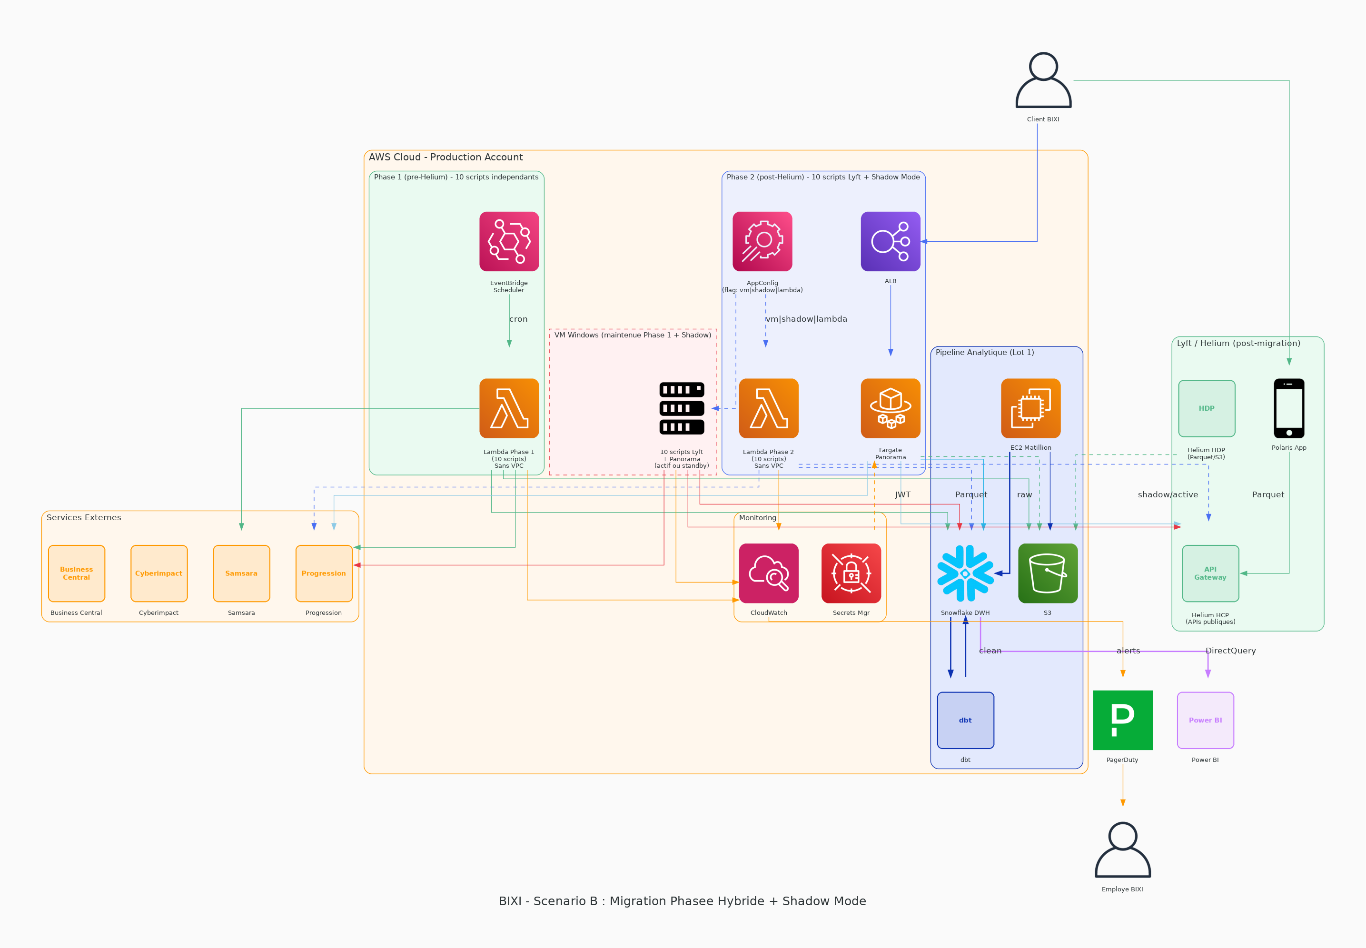

Découpage des phases
- Phase 1 — 10 scripts indépendants de Lyft :
Ces scripts ne font aucun appel aux APIs Lyft (confirmé par scan du code). Ils peuvent être migrés vers Lambda dès maintenant, sans attendre Helium, sans VPN et sans complexité réseau.
Script | Description | APIs appelées
health_autocheck | Vérifie que les autres scripts tournent correctement et envoie un ping de santé | Aucune API externe
prog_geoinfos | Synchronise les informations de géolocalisation vers Progression | Progression
samsara_assignment | Assigne des véhicules dans Samsara (télématique des camions de maintenance) | Samsara
samsara_sync | Synchronise les données GPS et statut des véhicules depuis Samsara | Samsara
station_pb | Détecte les problèmes aux stations (déconnexion, docks en erreur) et crée des tâches Progression | Progression
sync_prog_installed | Synchronise les équipements installés vers Progression | Progression + source additionnelle
dump_aggreg_bikes | Extrait un agrégat des vélos et le pousse vers Snowflake/S3 | Snowflake / S3
dump_battery_history | Extrait l'historique des batteries et le pousse vers Snowflake | Snowflake
dump_bikes_history | Extrait l'historique complet des vélos vers Snowflake | Snowflake
dump_docks_history | Extrait l'historique des docks vers Snowflake | Snowflake
dump_gbfs | Extrait les données GBFS de velobixi.com vers Snowflake | velobixi.com / Snowflake

Notes :
- les scripts dumpaggreg_bikes, dump_battery_history, dump_bikes_history et dump_docks_history appellent l'API Panorama PANORAMA_BASE_URL). Panorama restant sur la VM durant la Phase 1, ces scripts peuvent fonctionner depuis Lambda en appelant l'API Panorama on-prem. Cette dépendance devra être reconfigurée lors de la migration de Panorama vers ECS en Phase 2.
- A long terme, les scripts dump_*.py sont destinés à être remplacés par l'outil d'ingestion (Lot 1).
- Phase 2 — 10 scripts Lyft-dépendants + Panorama :
Ces scripts appellent tous les APIs Lyft et ne peuvent être migrés qu'après la mise en place d'Helium.
Une fois les APIs publiques Helium disponibles, l'adaptation inclut la mise à jour des endpoints (Secrets Manager), l'adaptation du parsing des réponses API (HCP), la réécriture des accès Datamart MySQL → double source (fichiers Parquet/S3 (HDP) pour les données J-1 + requêtes API HCP pour les besoins temps réel), et la révision de la logique métier là où les données source changent de structure. L'effort est majoritairement S, sauf swap_bat_v3 (L) et biu_bot (M) qui nécessitent une révision plus profonde.
La VM Windows reste active durant toute la Phase 1 et est éteinte après validation complète de la Phase 2 .
Script / Composant | Description | APIs appelées
swap_bat_v3 | Gère l'échange de batteries électriques. Logique métier complexe : matrice de décision à 17 codes, itération sur chaque vélo, création/mise à jour/annulation de tâches Progression. Tourne chaque minute. Script critique : une défaillance laisse des vélos sans batterie. | Lyft Operational, Lyft Backend, Progression, Webhook Server
biu_bot | Bot de service client. Analyse les tickets Zendesk, vérifie le statut des vélos, calcule des distances GPS, applique des macros Zendesk. Logique d'analyse avec ~30 codes BIU. | Lyft Operational, Zendesk, Datamart MySQL, geopy
block_bikes_v2 | Bloque automatiquement les vélos défectueux selon des règles de blocage définies. | Lyft Operational
station_low_battery | Rapport quotidien des stations à batterie faible. | Lyft Operational, Progression
sonic_sync | Synchronise les stations Lyft vers Sonic. | Lyft Operational, Sonic
velobr | Gère les tâches de réparation de vélos (FT-BIXI). | Lyft Operational, Progression, Webhook Server
trailer_rebalancing | Gère le rééquilibrage des remorques entre stations. | Lyft Operational, Sonic, Progression, Snowflake, Datamart
transfer | Gère les transferts de vélos entre entrepôts. | Lyft Operational, Progression, Datamart
lost | Détecte les vélos perdus ou non retournés. | Lyft Operational, Snowflake
Panorama (ECS Fargate) | Application web Vue3 + Express.js conteneurisée. Migration via push de l'image Docker vers ECR + configuration ECS/ALB + basculement DNS. 18 connexions backend à valider. | —

- Shadow Mode :
AWS AppConfig controle un flag par script (vm, shadow, lambda). En mode shadow, Lambda execute la logique en dry-run (lectures uniquement, pas d'actions) pendant que la VM reste active. La bascule vers le mode lambda se fait sans redeploiement, par simple changement de flag dans AppConfig. Rollback en < 5 minutes.

Stratégie de Shadow Mode (Phase 2)
Le shadow mode est particulièrement adapté à ce contexte post-Helium. Une fois les APIs Helium publiques disponibles, la VM on-premises et les fonctions Lambda consomment exactement les mêmes endpoints, avec les mêmes données, au même moment. Cette symétrie garantit une comparaison fiable des résultats entre les deux environnements, sans biais lié à des sources de données divergentes.
Par ailleurs, la VM reste active tout au long de la période de validation, ce qui rend le rollback trivial : en cas d'anomalie détectée, aucune restauration complexe n'est nécessaire — le trafic n'a simplement jamais quitté la VM.
- Principe:
Pendant la Phase 2, chaque script Lyft-dépendant est migré en 3 étapes contrôlées par un flag AWS AppConfig :
- Mode VM (défaut) : La VM exécute le script normalement. Lambda est déployée mais inactive.
- Mode Shadow : VM et Lambda tournent en parallèle. Lambda exécute toute la logique mais en dry-run (pas d’actions réelles). Les résultats sont loggés dans CloudWatch pour comparaison.
- Mode Lambda (bascule) : Lambda devient active, VM passe en standby. Rollback en < 5 minutes via AppConfig si anomalie détectée.
Note : Ce qui existe deja dans le code BIXI : Les 5 scripts qui utilisent AppConfig (swap_bat, block_bikes, station_low_battery, sync_prog_installed, transfer) appellent deja bixi_configs.get_config() au demarrage. Le mecanisme de lecture AppConfig est deja en place dans bixi_lib. Il suffit d'ajouter un nouveau profil de configuration pour les flags shadow mode — pas besoin de reinventer le mecanisme.
- Implémentation avec AWS AppConfig :
  - Configuration AppConfig : Un flag par script, ex : {"swap_bat_v3": "vm", "block_bikes_v2": "shadow", "sonic_sync": "lambda"}
  - Lecture au démarrage : Chaque Lambda lit son flag AppConfig au démarrage (déjà en place pour 5 scripts). Si flag = shadow : exécute la logique sans appliquer les actions. Si flag = lambda : exécute normalement.
  - Bascule sans redéploiement : Changer le flag dans AppConfig suffit. Pas de nouveau déploiement Lambda. Prise en compte au prochain run (< 1 minute pour les scripts fréquents).
  - Rollback : Remettre le flag à vm dans AppConfig. La VM reprend immédiatement. Zéro downtime.
- Validation en Shadow Mode:
- CloudWatch Logs : Comparer les logs VM et Lambda. Mêmes actions calculées ? Mêmes compteurs ?
- CloudWatch Metrics : Comparer les métriques métier (ex: swap_bat — planned_task_count, created_count) entre les deux versions.
- Durée recommandée : 2-4 semaines par script critique (swap_bat, block_bikes). 1 semaine pour les scripts moins critiques.
      - En mode shadow, Lambda ne doit PAS appeler les APIs Progression, PagerDuty ou Lyft en écriture. Uniquement les lectures sont autorisées. Le flag AppConfig doit être vérifié avant chaque action d’écriture dans le code.

Flux d’exécution de la migration
- Phase 1 preparation : Configurer EventBridge, IAM roles. Migrer les 3 scripts avec lambda_handler existant. Pas de VPC a configurer.
- Phase 1 migration : Migrer les 7 scripts restants (dumps + syncs + station_pb). Tests en parallele avec la VM. Effort total ~6-8 semaines.
- Stabilisation Phase 1 : 10 scripts sur Lambda. VM maintenue pour les 10 scripts Lyft + Panorama.
- Migration Lyft → Helium : Cutover Lyft. Adapter les 10 scripts sur la VM pour Helium : endpoints (Secrets Manager), parsing des réponses API (HCP), la réécriture des accès Datamart MySQL → double source (fichiers Parquet/S3 (HDP) pour les données J-1 + requêtes API HCP pour les besoins temps réel), et la révision de la logique métier pour les scripts impactés (swap_bat_v3 = L, biu_bot = M) en plus de gestion des PII introduits par Helium.
Note : HDP exporte les données une fois par jour (vs Datamart actuel mis à jour toutes les 5 min). Les scripts nécessitant des données temps réel devront utiliser HCP (APIs) au lieu de HDP (Parquet).
- Phase 2 deploiement Shadow : Deployer les 10 Lambda Lyft-dependantes en mode shadow (flag AppConfig = shadow). VM reste active. Lambda execute en dry-run. Comparaison des resultats dans CloudWatch pendant 2-4 semaines par script critique.
- Phase 2 bascule progressive : Script par script, passer le flag AppConfig de shadow a lambda. La VM passe en standby pour chaque script bascule. Commencer par les scripts les moins critiques, terminer par swap_bat_v3.
- Phase 2 migration Panorama : Panorama → ECS Fargate + ALB. CI/CD via GitHub Actions → ECR. Tests d'integration des 18 connexions backend. Basculement DNS.
- Cloture : Eteindre la VM apres validation complete de tous les scripts en mode lambda. Documentation, transfert de competences, FinOps.

Estimation des efforts
Le tableau ci-dessous distingue les deux types d'effort pour chaque composant : l'effort de réécriture (adaptation du code pour Helium) et l'effort de migration (déploiement vers les services AWS managés).
Script / Composant | Effort de réécriture (Helium) | Effort de migration (AWS) | Phase
health_autocheck | — | O | Phase 1
prog_geoinfos | — | O | Phase 1
samsara_assignment | — | O | Phase 1
samsara_sync | — | O | Phase 1
station_pb | — | S | Phase 1
dump_aggreg_bikes | — | S | Phase 1
dump_battery_history | — | S | Phase 1
dump_bikes_history | — | S | Phase 1
dump_docks_history | — | S | Phase 1
dump_gbfs | — | S | Phase 1
sync_prog_installed | S | O | Phase 2
swap_bat_v3 | L | S | Phase 2
biu_bot | M | S | Phase 2
block_bikes_v2 | S | S | Phase 2
station_low_battery | S | S | Phase 2
sonic_sync_lyft_stations | S | S | Phase 2
velobr | S | S | Phase 2
trailer_rebalancing | S | S | Phase 2
transfer | S | S | Phase 2
lost | S | S | Phase 2
Panorama | M | S (~2-3 sem.) | Phase 2
Total Phase 1 | — | ~4-6 semaines
Total Phase 2 | ~8-12 semaines | ~4-6 semaines
Total | ~8-12 semaines | ~8-12 semaines
Légende : O = trivial · S = < 1 semaine · M = 1–2 semaines · L = ≥ 3 semaines · — = non applicable
Note : En Phase 1, aucun effort de réécriture (scripts indépendants de Lyft). En Phase 2, la réécriture Helium est réalisée sur la VM avant la migration Lambda — les deux efforts sont séquentiels.

Estimation des coûts
Voici le résumé de l'estimation AWS pour le Scénario B : (Pour plus de détails, consultez le rapport sur le SharePoint.)
- Coûts globaux
  - Coût mensuel total : 177,66 USD
  - Coût annuel total : 2 131,92 USD
  - Aucun coût initial (upfront)
- Phase 1 — Hybride (10 scripts indépendants sur Lambda, VM maintenue)
Composant | Service AWS
10 scripts Python | AWS Lambda, Amazon EventBridge
Scripts (partage) | Amazon CloudWatch, AWS Secrets Manager, Amazon S3

      - Coût mensuel Phase 1 : 11,75 $

- Phase 2 — Tout AWS (10 scripts dépendants de Lyft + Panorama)
Composant | Service AWS
10 scripts Python | AWS Lambda, Amazon EventBridge
Panorama | AWS Fargate, Elastic Load Balancing, Amazon ECR
Scripts + Panorama (partage) | NAT Gateway, Amazon CloudWatch, AWS Secrets Manager, Amazon S3

      - Coût mensuel Phase 2 : 165,81 $
Coût mensuel total : 177,56 $ · Coût annuel total : 2 131,92 $

Risques et mitigations
Risque | Description | Mitigation
VM maintenue comme SPOF | La VM reste le seul point d'exécution des 10 scripts Lyft-dépendants durant la Phase 1. Une panne impacte les opérations en temps réel. | Backup Veeam quotidien, monitoring CloudWatch renforcé, procédure de restart documentée.
Double adaptation des scripts Lyft | Les 10 scripts doivent être adaptés pour Helium sur la VM, puis migrés vers Lambda — deux interventions sur le même code. | L'adaptation Helium est documentée par BIXI avec des niveaux d'effort par script (O à L). Elle inclut endpoints, parsing API, accès Datamart → Parquet/S3, et logique métier. Le code Lambda est identique au code VM adapté — la migration Lambda est un changement d'exécution, pas de logique.
Panorama sans haute disponibilité | Panorama reste on-prem sans HA ni auto-scaling jusqu'à la Phase 2. Une panne rend le dashboard opérationnel indisponible. | Backup VM + restart rapide en attendant. ECS Fargate (2 tasks) en Phase 2 résout définitivement ce risque.
Durée du Shadow Mode | La coexistence VM + Lambda en shadow mode ajoute de la complexité opérationnelle. | Shadow mode limité à 2–4 semaines par script. Rollback via AppConfig en moins de 5 minutes.

Avantages et inconvénients
✅ Avantages :
- Pas de VPN, pas de Lambda dans VPC → architecture réseau simple dès le départ
- Scripts critiques migrés hors saison BIXI (jan-fév 2027)
- Phase 1 rapide et à faible risque (scripts simples, effort O/S)
❌ Inconvénients :
- VM maintenue ~12 mois de plus (coût on-prem continu)
- Panorama reste on-prem jusqu’en 2027 (pas de HA, pas d’auto-scaling)
- Migration complète terminée mars 2027 (vs oct 2026 Scénario A)
- ROI plus tardif

Alignement Well-Architected Framework

Operational Excellence — Migration progressive avec validation à chaque phase. Rollback simple (VM disponible en Phase 1).
Security — Identique Scénario A. Pas de VPN = surface d’attaque réduite.
Reliability — Phase 1 : VM = SPOF pour scripts Lyft (risque accepté). Phase 2 : tout sur services managés.
Performance — Lambda hors VPC = cold start minimal. Provisioned concurrency optionnelle post-Helium.
Cost Optimization — Coût final le plus bas. Pas de VPN, pas de provisioned concurrency forcée, NAT réduit.

Scénario C — Migration post-Lyft (Conservative)

Principe
Adaptation minimale pré-Helium (adapter les scripts on-prem pour Helium), migration AWS complète post-Helium. Aucune migration AWS avant le cutover Lyft. La VM Windows et Panorama restent on-prem jusqu’à la phase post-Helium.

Architecture cible
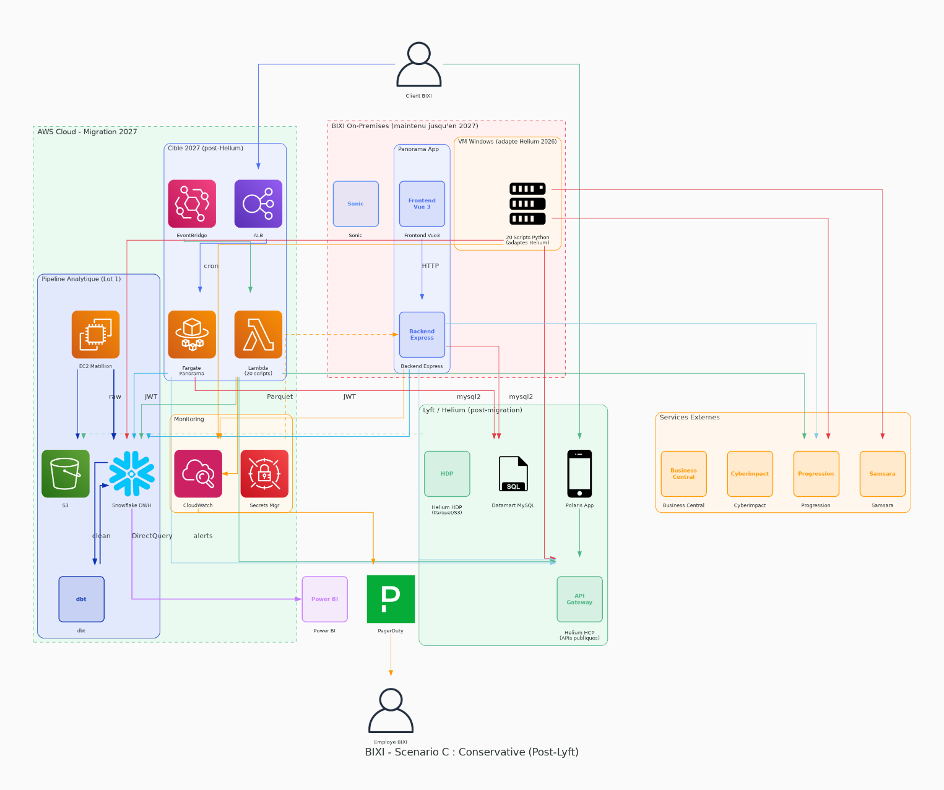

Description de l'architecture cible
L'architecture cible de ce scénario se déploie en deux temps.
- Phase pré-Helium :
L'infrastructure reste entièrement on-prem. Les 20 scripts sont adaptés sur la VM Windows pour Helium : endpoints (HCP), parsing API, accès Datamart → Parquet/S3 (HDP), logique métier, et gestion des PII, en plus Panorama sera adapté en parallèle si besoin . Aucun script n'est migré vers Lambda, aucun conteneur vers ECS. L'effort d'adaptation est estimé à 8 à 12 semaines, dominé par swap_bat_v3 (L ≥ 3 semaines) et biu_bot (M), les 18 scripts restants étant d'effort S ou O.
- Phase post-Helium :
La migration AWS s'effectue sur une infrastructure déjà stabilisée avec Helium. Les 20 scripts sont migrés vers Lambda hors VPC, Panorama est déployé sur ECS Fargate derrière un ALB, et Windows Task Scheduler est remplacé par EventBridge Scheduler. La VM Windows est éteinte à l'issue de cette phase.
- Architecture finale :
  - Compute — 20 fonctions Lambda hors VPC (Python 3.11), sans provisioned concurrency, orchestrées via EventBridge Scheduler.
  - Panorama — ECS Fargate derrière un ALB, image Docker depuis ECR, CI/CD via GitHub Actions.
  - Réseau — Pas de VPN. NAT Gateway uniquement pour les services externes. Architecture réseau la plus simple des 3 scénarios.
  - Sécurité — Identique aux Scénarios A et B : IAM, Secrets Manager, KMS, CloudTrail et Security Hub.

Flux d'exécution
La migration se déroule en quatre étapes successives :
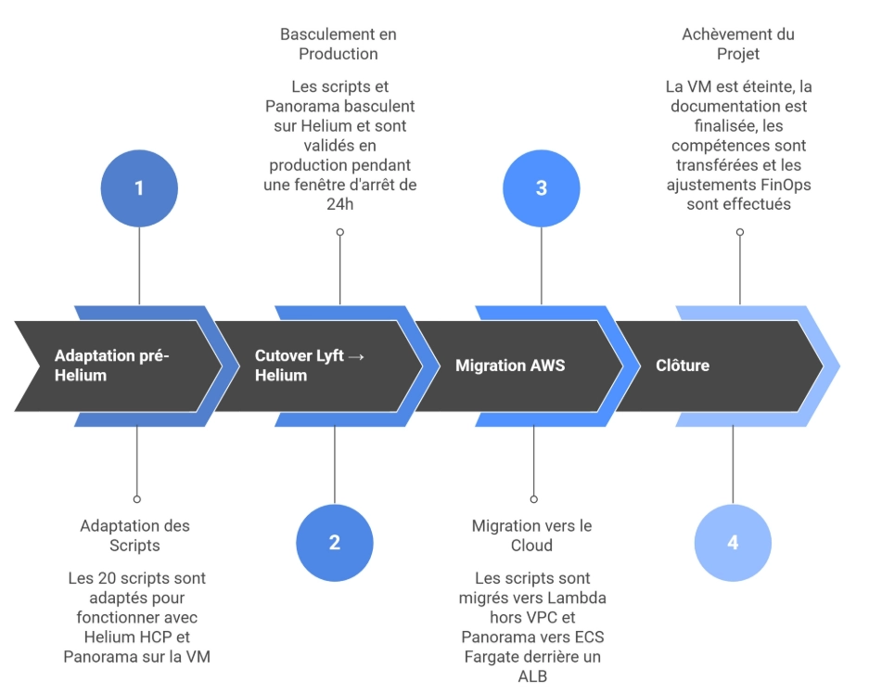

Estimation des efforts
Le tableau ci-dessous distingue les deux types d'effort pour chaque composant : l'effort de réécriture (adaptation du code pour Helium) et l'effort de migration (déploiement vers les services AWS managés).
Script / Composant | Effort de réécriture (Helium) | Effort de migration (AWS) | Phase
swap_bat_v3 | L | S | Pré-Helium / Post-Helium
biu_bot | M | S | Pré-Helium / Post-Helium
block_bikes_v2 | S | S | Pré-Helium / Post-Helium
station_low_battery | S | S | Pré-Helium / Post-Helium
sonic_sync_lyft_stations | S | S | Pré-Helium / Post-Helium
velobr | S | S | Pré-Helium / Post-Helium
trailer_rebalancing | S | S | Pré-Helium / Post-Helium
transfer | S | S | Pré-Helium / Post-Helium
lost | S | S | Pré-Helium / Post-Helium
station_pb | O | S | Pré-Helium / Post-Helium
health_autocheck | O | O | Pré-Helium / Post-Helium
prog_geoinfos | O | O | Pré-Helium / Post-Helium
samsara_assignment | O | O | Pré-Helium / Post-Helium
samsara_sync | O | O | Pré-Helium / Post-Helium
sync_prog_installed | S | O | Pré-Helium / Post-Helium
dump_aggreg_bikes | S | S | Pré-Helium / Post-Helium
dump_battery_history | S | S | Pré-Helium / Post-Helium
dump_bikes_history | S | S | Pré-Helium / Post-Helium
dump_docks_history | S | S | Pré-Helium / Post-Helium
dump_gbfs | S | S | Pré-Helium / Post-Helium
Panorama | M | S (~2-3 sem.) | Pré-Helium / Post-Helium
Total réécriture (pré-Helium) | ~8-12 semaines | —
Total migration (post-Helium) | — | ~6-10 semaines
Légende : O = trivial · S = < 1 semaine · M = 1–2 semaines · L = ≥ 3 semaines · — = non applicable
Note : Dans le Scénario C, les deux efforts sont entièrement séquentiels — réécriture d'abord (pré-Helium), migration ensuite (post-Helium). C'est l'approche la moins risquée.

Estimation des coûts
Voici le résumé de l'estimation AWS pour le Scénario C : (Pour plus de détails, consultez le rapport sur le SharePoint.)
Composant | Service AWS
20 scripts Python | AWS Lambda, Amazon EventBridge
Panorama | AWS Fargate, Elastic Load Balancing, Amazon ECR
Scripts + Panorama (partage) | NAT Gateway, Amazon CloudWatch, AWS Secrets Manager, Amazon S3

- Coûts globaux
- Coût mensuel total : 165,91 USD
- Coût annuel total : 1 990,92 USD
- Aucun coût initial (upfront)

Risques et mitigations
Risque | Description | Mitigation
VM maintenue comme SPOF sur une longue période | La VM on-prem reste le seul point d'exécution pour les 20 scripts et Panorama jusqu'à la phase post-Helium. C'est la durée de maintien la plus longue des 3 scénarios. | Backup Veeam existant (incrémental quotidien + tape). Monitoring CloudWatch renforcé. Réplication datacenter avec failover manuel.
Panorama sans haute disponibilité | Panorama reste on-prem sans HA ni auto-scaling pendant toute la phase pré-Helium et le cutover Lyft. En cas de panne, le dashboard opérationnel est indisponible. | Backup VM + procédure de restart rapide. Ce risque est identique à l'état actuel — pas de dégradation par rapport à aujourd'hui.
Adaptation Helium pendant la saison BIXI | L'effort d'adaptation Helium (swap_bat_v3 = L ≥ 3 semaines, biu_bot = M) se fait pendant la période opérationnelle active. Une erreur d'adaptation pourrait impacter les opérations. | Commencer par swap_bat_v3 en début de saison (effort le plus long). Tester en environnement staging avant déploiement. Les scripts restants sont effort O/S (faible risque).
Aucun bénéfice AWS avant la phase post-Helium | Pendant toute la phase pré-Helium, l'infrastructure reste on-prem sans les avantages AWS (auto-scaling, HA, monitoring natif, CI/CD). Les lacunes actuelles persistent. | Renforcer le monitoring CloudWatch existant (métriques, alertes). Documenter les procédures de recovery. Accepter ce risque comme le statu quo actuel.
Retard de la migration Lyft → Helium | Si Lyft reporte la migration Helium, la migration AWS est bloquée. Aucun script ne peut être migré vers Lambda tant que les APIs ne sont pas publiques. | Maintenir la VM opérationnelle. Suivre les communications Lyft. En cas de retard majeur, réévaluer le Scénario B (migration partielle des scripts indépendants).

Avantages et inconvénients
✅ Avantages :
- Migration AWS la plus simple (hors saison, hors VPC, Helium stabilisé)
- Zéro double changement (Helium d’abord, AWS ensuite)
- Budget le plus confortable (~150-250h de marge)
- Pas de VPN, pas de Lambda dans VPC, pas de provisioned concurrency
- Moins de risque opérationnel (aucune migration pendant la saison BIXI)
❌ Inconvénients :
- VM maintenue 18 mois de plus (coût on-prem jusqu’en 2027)
- Panorama sans HA pendant 18 mois
- Migration AWS complète terminée avril 2027 (le plus tard des 3 scénarios)
- ROI le plus tardif
- Pas de bénéfices AWS (HA, auto-scaling, monitoring) avant 2027

Alignement Well-Architected Framework
- Operational Excellence — Migration séquencée et prévisible. Rollback trivial (VM toujours disponible). Moins de changements simultanés.
- Security — Identique Scénarios A et B. Pas de VPN = surface d’attaque réduite en 2027.
- Reliability — VM = SPOF pendant 18 mois. Panorama sans HA. Risque accepté car infrastructure actuelle est déjà dans cet état.
- Performance — Lambda hors VPC en 2027 = meilleure performance de tous les scénarios. Cold start minimal, pas de surcoût ENI.
- Cost Optimization — Coût AWS final identique au Scénario B (~$180-300/mois). Coût on-prem continu plus longtemps. Budget heures le plus confortable.

Matrice comparative des scénarios
Ci-dessous une comparaison structurée des trois scénarios de migration pour faciliter la prise de décision.

Tableau comparatif
Critère | Scénario A  Big Bang | Scénario B  Hybride + Shadow | Scénario C  Conservative
Coût AWS mensuel | 223,56 $/mois | 177,56 $/mois | 165,91 $/mois
Coût AWS annuel | 2 682,72 $ | 2 131,92 $ | 1 990,92 $
Coût on-prem pendant transition | ~0 $ (VM éteinte rapidement) | ~$1,000/mois (Phase 1) | ~$1,000/mois (plus longtemps)
VPN requis | Oui (pré-Helium) | Non | Non
Provisioned concurrency | Obligatoire (VPC) | Optionnelle | Non requise
Effort de réécriture (Helium) | ~8-12 semaines | ~8-12 semaines (Phase 2) | ~8-12 semaines (pré-Helium)
Effort de migration (AWS) | ~6-10 semaines | ~8-12 semaines (Ph1+Ph2) | ~6-10 semaines (post-Helium)
Complexité réseau | Élevée (VPC + VPN + NAT) | Faible (hors VPC) | Faible (hors VPC) ✅
Migration pendant saison BIXI | Oui ❌ | Phase 1 seulement (faible risque) | Non ✅
Stratégie de bascule | Double-run VM + Lambda | Shadow Mode (AppConfig) ✅ | Migration directe
Rollback | Réactivation VM | AppConfig < 5 min ✅ | VM toujours active
Double changement (AWS + Helium) | Oui (2 en 6 mois) ❌ | Non (séquentiel) | Non (séquentiel) ✅
VM maintenue | Éteinte rapidement | ~12 mois de plus | ~18 mois de plus ❌
Panorama HA | Dès la migration | Phase 2 seulement | Post-Helium seulement ❌
Risque opérationnel global | Élevé | Modéré | Faible
Risque de dépendance Lyft | Faible (migré avant) | Modéré (VM en Phase 1) | Élevé (bloqué si retard Lyft)

Alignement Well-Architected par scenario
Pilier | Scénario A | Scénario B | Scénario C
Operational Excellence | CI/CD + IaC rapide. Double changement risqué. | Migration progressive. Shadow Mode = validation fiable. | Séquencement prévisible. Rollback trivial.
Security | VPN = surface d'attaque temporaire. | Pas de VPN. Surface réduite. | Pas de VPN. Surface réduite.
Reliability | HA dès migration. Mais risque pendant cutover. | VM = SPOF Phase 1. HA Phase 2. | VM = SPOF 18 mois. Statu quo accepté.
Performance | Lambda VPC = cold start ENI. | Lambda hors VPC = optimal. | Lambda hors VPC = optimal. ✅
Cost Optimization | VPN + provisioned = surcout. | Cout final le plus bas. | Cout final = Pareil que le scénario B  On-prem plus long.

Synthèse avantages / inconvénients
 | Scénario A | Scénario B | Scénario C
Avantage principal | Tout sur AWS avant Lyft. ROI rapide. | Shadow Mode fiable. Risque maitrisé. | Migration la plus simple. Zéro risque saison.
Inconvénient principal | Migration pendant saison + VPN + double changement. | VM maintenue 12 mois. Panorama sans HA. | VM maintenue 18 mois. Aucun bénéfice AWS avant post-Helium.
Profil idéal | Priorité = vitesse. Tolérance au risque élevée. | Priorité = fiabilité + modernisation progressive. | Priorité = sécurité maximale. Pas de pression calendrier.

Recommandation
Le Scénario B offre le meilleur équilibre entre modernisation, risque et coût. Voici les arguments :
- Risque maitrisé : La Phase 1 migre 10 scripts sans risque (indépendants de Lyft, hors VPC). La Phase 2 utilise le Shadow Mode avec rollback < 5 min via AppConfig.
- Pas de VPN : Élimine la complexité réseau du Scénario A (Lambda dans VPC, cold start ENI, VPN site-to-site).
- Modernisation progressive : Contrairement au Scénario C, BIXI bénéficie dès la Phase 1 des avantages AWS (Lambda, EventBridge, monitoring) pour la moitié des scripts.
- Coût optimal : 177,56 $/mois — intermédiaire entre A (223,56 $) et C (165,91 $), sans les surcouts VPN/provisioned concurrency.
- Shadow Mode unique : Seul scénario avec une stratégie de validation en production réelle avant bascule. Comparaison fiable (mêmes APIs Helium pour VM et Lambda).
- Hors saison : Les scripts critiques (swap_bat, block_bikes) sont migrés hors saison BIXI, réduisant le risque opérationnel.

Critères de décision pour BIXI
Le choix du scénario dépend des priorités de BIXI. Voici les questions clés :
Question | Si oui → | Si non →
La vitesse de migration est-elle la priorité absolue ? | Scénario A | Scénario B ou C
Acceptez-vous un risque opérationnel pendant la saison BIXI ? | Scénario A | Scénario B ou C
Voulez-vous des bénéfices AWS avant la migration Lyft ? | Scénario A ou B | Scénario C
La validation en production (Shadow Mode) est-elle importante ? | Scénario B | Scénario A ou C
Préférez-vous minimiser tout risque, même au prix d'un délai ? | Scénario C | Scénario A ou B
Un retard de Lyft sur Helium est-il un risque réel ? | Scénario B (évite le blocage total) | Scénario C acceptable

Observabilité (Logs, Métriques, Alertes)
Le monitoring actuel repose principalement sur des pings/heartbeats en fin de run et des alertes PagerDuty en cas de crash. Aucune métrique custom CloudWatch, aucun dashboard, aucune alarme CloudWatch ne sont configurés(ça reste une hypothèse jusqu'au vérification sur les comptes AWS). Seul swap_bat_v3 mesure sa durée d’exécution.

Recommandations des métriques d’observabilité
- Métriques d’exécution des scripts : (priorité haute)
- Durée d’exécution par script : Seul swap_bat_v3 le fait aujourd’hui via get_run_duration(). À généraliser aux 20 scripts.
- Taux de succès/échec par script : Ratio runs OK vs crashes sur une fenêtre glissante (1h, 24h).
- Nombre d’actions prises par run : Plusieurs scripts loggent déjà des compteurs : swap_bat (created, updated, cancelled), sonic_sync (create, update, delete, connect, disconnect), trailer_rebalancing (tasks_count), lost (decommissioned_bikes_count). => Ces valeurs peuvent devenir des métriques CloudWatch via Metric Filters.
- Nombre d’erreurs non-critiques par run : Les warnings PagerDuty qui ne crashent pas le script mais indiquent un problème.
- Métriques métier :(valeur opérationnelle)
- Vélos en attente de swap batterie : swap_bat : planned_task_count, waiting_count, in_charge_count (déjà loggé, juste à publier comme métrique).
- Tickets BIU traités par run : biu_bot script.
- Tâches Progression créées/fermées par run : trailer_rebalancing, velobr, station_pb.
- Nombre de vélos bloqués : block_bikes_v2.
- Métriques de ressources :(pour la migration Lambda)
- Mémoire utilisée : Pic par exécution. Critique pour dimensionner les Lambda (128 MB, 256 MB, 512 MB).
- Latence des appels API externes : Lyft, Progression, Samsara. Pour détecter les dégradations côté fournisseur.
- Volume de données traitées : Nombre de lignes dans les DataFrames. Indicateur de charge.
- Métriques Panorama :
- Temps de réponse des 18 endpoints backend.
- Taux d’erreur HTTP : 5xx (erreurs serveur), 4xx (erreurs client).
- Connexions actives aux bases de données (MySQL, Snowflake).

Approche d’implémentation recommandée
- Phase 1 — Quick win (sans modifier le code)
Utiliser des CloudWatch Metric Filters sur les log groups existants. Les scripts loggent déjà en JSON structuré (log_json). Un filtre sur {$.step = "end" && $.status = "success"} donne le taux de succès sans toucher au code.
- Phase 2 — Modification légère du code

Ajouter put_metric_data() ou utiliser le CloudWatch Embedded Metric Format directement dans les logs JSON pour les métriques de ressources (mémoire, latence API).
- Phase 3 — Post-migration Lambda
Lambda fournit automatiquement des métriques natives (Duration, Errors, Throttles, ConcurrentExecutions, MemorySize vs MemoryUsed). Le dashboard se construit quasi automatiquement.

